Medellín, 32-

Doctor
CARLOS ALBERTO FERNANDEZ MARTINEZ
Director de Servicios al Colaborador y Compensación
SERVICIOS NUTRESSA S.A.S.
Medellín

Asunto: Ofrecimiento Especial Salud Oral Empresarial Preferencial

Reciba usted un cordial saludo:

Coomeva Medicina Prepagada S.A, entidad que conforma el grupo empresarial Coomeva, especializada en coberturas en servicios de Salud quiere darle a conocer el programa de Salud Oral como el único programa
Prepago odontológico que existe a nivel nacional y como uno de los más completos en Latinoamérica en coberturas y tarifas.

El ofrecimiento es de carácter especial para instituciones que quieran asegurar unos cubrimientos integrales odontológicos y que reúnan como mínimo 20 usuarios. (Se incluye el grupo familiar hasta el primer grado de consanguinidad).

Le reiteramos nuestra disposición para atenderle todas las inquietudes y aclaraciones a través de su asesor comercial o en nuestro Departamento de Mercadeo y Ventas.

Atentamente,

Verena Morales Gonzáles
Directora Comercial Sector Salud

“EN COOMEVA MEDICINA PREPAGADA, SABEMOS DE SALUD”

COOMEVA MEDICINA PREPAGADA

PROGRAMA SALUD ORAL EMPRESARIAL PREFERENCIAL

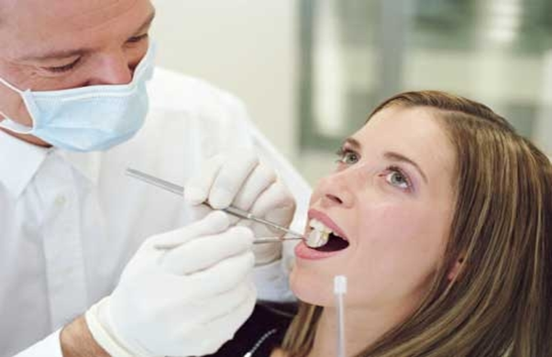

Salud oral Empresarial preferencial es un programa de atención odontológica integral, asequible, fácil de usar, que proporciona amplias coberturas, oportunidad y calidez.

OBJETIVOS DEL PROGRAMA

Ofrecer un producto de carácter especial para instituciones, que buscando el bienestar de su capital humano, quieran asegurar cubrimientos integrales odontológicos con los mayores estándares en calidad y servicio.

COBERTURA DESDE EL INICIO (100%)

- Consulta odontológica general y especializada (Ilimitadas)
- Ayudas diagnósticas radiográficas, panorámicas o radiografías periapicales. (10 placas periapicales o una panorámica).
- Educación periódica en higiene oral.(2 sesiones en el año).
- Control de placa bacteriana.
- Profilaxis
- Detartraje
- Aplicación de sellantes (para menores de 14 años)
- Aplicación de flúor
- Interconsulta con especialista.(Ilimitada)
- Atención de urgencias.(ilimitada)
- Anestesia general (en caso de accidentes ilimitadas)
- Accidentes (Hasta 10 SMMLV)
- Control de Salud Oral al recién nacido de mamá usuaria del programa- gratis en su primer año de vida.
- Control preventivo en el embarazo ( cada 3 meses )

OTRAS COBERTURAS 100%

- Operatoria: amalgamas y resinas de fotocurado, sin límite por preexistencias.
- Endodoncia: dientes temporales, dientes permanentes, cirugías apicales. Sin límite por preexistencia.
- Cirugías Oral: exodoncias simples en temporales y permanentes, regularización de rebordes con fines protésicos, ventanas quirúrgicas, resección de hiperplasias, frenillectomías, profundización de piso de boca, toma de biopsias.(Ilimitada).
- Periodoncia: Detartraje, fisioterapia oral, control de placa bacteriana, mantenimiento periodontal (Fase III). Semestral

Coberturas después de 6 meses de antigüedad

- Ortodoncia preventiva (aparatología removible)
- Ortopedia maxilar un año de tratamiento : para ambos casos:
50% de cobertura el primer año de tratamiento y 100% en el segundo año.
- Paquete de ayudas diagnosticas (panorámica, cefálica lateral, trazados, modelos de estudio y fotos) 1 vez por la vigencia del contrato.
- Placa de bruxismo (1 por la vigencia del contrato).
- Núcleo colado unirradicular o multiraradicular (no preexistente)
- Prótesis fija por unidad metal noble (no preexistente)
- Provisionales en acrílico (no preexistente)

Cobertura después de un año de antigüedad:

- Tratamiento para cáncer oral(hasta 5 SMMLV)
- Curetaje a campo abierto (cirugía periodontal) un cuadrante año contrato.
- 50% de los controles mensuales de ortodoncia
- blanqueamiento cosmético
- Cirugía de incluidos (extracción de cordales)

Después de dos años de antigüedad:

- Implante dental. (Honorarios profesionales, proceso clínico, no incluye aditamento, un implante por usuario año contrato)

Nota: el acceso al servicio no exige el pago de vales ni franquicias.

Los usuarios del plan de salud oral empresarial del grupo Nutresa, tendrán a su disposición la IPS Centro odontológico de Especialistas Brasilia, en sus sedes:

- Sector Suramericana: Calle 49B 64C 35 Cons. 210 Teléfono: 2305382

- Centro Comercial Monterrey Piso 9. Cra 48 10 - 45 Cons. 911. Teléfono 268 65 10

- Odontología especializada la Frontera, Mall Sao Paulo carrera 43 A 18 Sur 135, Oficina 832, teléfono 3139178

TARIFAS SALUD ORAL EMPRESARIAL 2.012

$ 25.100 más IVA.

